Консультация для родителей на тему:
«Развитие личностных качеств у дошкольников».

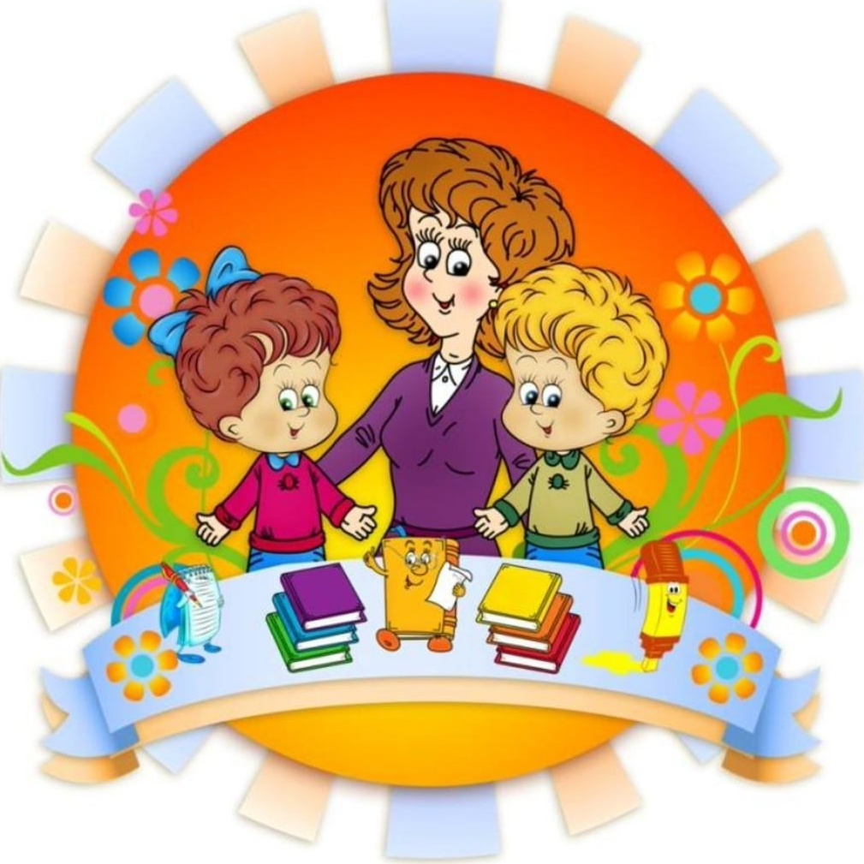

Подготовила воспитатель первой категории Степанова С.С..

Развитие личностных качеств у дошкольников.

Как был убежден В. А. Сухомлинский, воспитание – прежде всего слово, книга и живые человеческие отношения. Умная, вдохновенная книга, как он полагал, нередко решает судьбу человека. Чтение – это окошко, через которое дети познают мир и самих себя. «Жизнь в мире книг – это приобщение к красоте мысли, наслаждение культурными богатствами, возвышение самого себя».

Гармоничное развитие ребенка – основа формирования его личности. Оно зависит от успешного решения многих воспитательных задач, среди которых особое место занимают вопросы нравственного и эстетического воспитания. Действительно, нельзя научить ребенка защищать правду, добро, не сформировав у него эмоциональный протест против зла и лжи, умение ценить прекрасное и доброе в природе и людях.
В процессе формирования личности ребенка важное место принадлежит художественной литературе. Хорошая книга расширяет кругозор ребенка, вводит его в богатый мир образов, отражающих жизнь, прививает любовь к искусству, развивает эмоционально-познавательную деятельность, активное отношение к жизни, вкус. Книга способствует появлению у ребенка собственных суждений о прочитанном, потребности высказаться, развивает речь.
Художественная литература – одна из форм освоения форм освоения мира; она отражает богатство и многообразие духовной жизни человека. Писатели обращаются к универсальным категориям и ценностям бытия: добро и зло, истина и красота, справедливость и совесть, дружба и любовь, дом и семья, свобода и ответственность, что влияет на формирование у детей дошкольного возраста нравственно-эстетических чувств и соответственно качеств.
Литература как источник духовности заставляет читателя задуматься над смыслом бытия, учит жить по правде и поступать по совести, понимать боль и радость других людей, сочувствовать им, сопереживать. Соприкасаясь с литературой, ребенок духовно растет и развивается.
Вот некоторые личностные качества, которые необходимо формировать у дошкольников средствами художественной литературы:
Вежливость – умение здороваться и прощаться, употреблять в речи вежливые слова: «спасибо», «пожалуйста», «извините». (Э. Мошковская «Вежливое слово», В. Осеева «Волшебное слово»);
Уважительность – умение уступать место, пропускать вперед, открывать и придерживать двери, не вмешиваться в чужой разговор и не перебивать. (Е. Михаленко «В дороге»);
Честность – умение говорить правду про себя в любой ситуации. (Л. Толстой «Косточка», Е. Михаленко «Признание»);
Совестливость – способность испытывать чувство стыда за свои поступки. (Л. Толстой «Два товарища», В. Осеева «До первого дождя», Л. Пантелеев «Трус»);
Сострадательность – умение видеть беды и проблемы других людей; стремление прийти к ним на помощь бескорыстно. (В. Катаев «Цветик – семицветик»);
Скромность – умение видеть заслуги других; не считать себя самым лучшим, главным, единственным, замечательным. ( Г. Х. Андерсен «Дюймовочка»);
Дружелюбие – позитивное отношение к собеседнику, знакомому или незнакомому человеку. ( Сказки «Теремок», «Рукавичка»)
Эти качества способны заложить основу дальнейшего формирования высоконравственной личности, гражданина, патриота своей Родины.
У дошкольника велика потребность в познании. Активно участвуя в процессе познания, он получает убедительные, яркие, наглядные ответы на свои вопросы, обогащая свой собственный опыт.

«Литература дает нам колоссальный, обширный и глубочайший опыт жизни, - писал выдающийся российский литературовед Д. С. Лихачев, - она делает человека интеллигентным, развивает в нем не только чувство красоты, но и понимание жизни, всех ее сложностей, служит проводником в другие эпохи и к другим народам».

